# UiPath邮件自动化Save Attachments的介绍和使用

1. **保存附件（Save Attachments）的介绍**

将邮件附件保存到指定的文件夹。如果该文件夹不存在，则会自动创建。如果未指定文件夹，则会将下载内容保存在当前项目文件夹中。注意, 指定文件夹中与附件同名的文件将会被覆盖。

**二、Save Attachments在UiPath中的使用**

1. 打开设计器，在设计库中新建一个Sequence，为序列命名及设置Sequence存放的路径，然后在Activities中搜索Get IMAP Mail Messages，并将其拖至设计区，本案例以QQ邮箱为例, 在Email属性中, 输入你要下载附件的邮箱地址, Password属性中, 输入授权码(而不是密码. 关于每种邮箱授权码的获取, 大家可以自行在网上查找资料). MailFolder属性中输入”收件箱”, Port属性中输入接收邮件服务器端口(QQ邮箱接收邮件服务器端口为993), Server属性中输入接收邮件服务器名称(QQ邮箱接收邮件服务名称为imap.qq.com). OnlyUnreadMessages默认为勾选状态, 表示是否只读取未读的邮件, 大家可以根据需要自行选择是否勾选. Top属性表示阅读前面N封邮件. 在Messages属性中使用快捷键Ctrl + k自定义List<MailMessage>类型的变量messagesList, 用来保存读取到的邮件列表

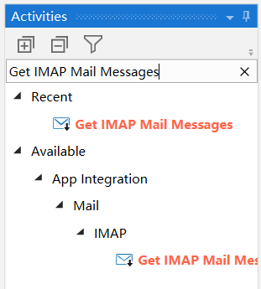

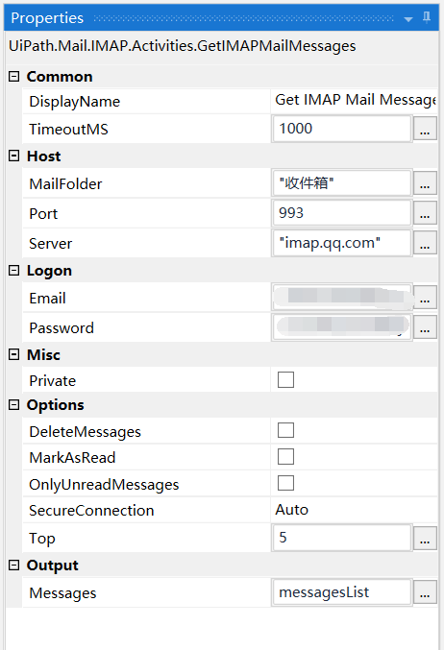

1. 在Activities中搜索For Each，并将其拖至设计区, 修改TypeArgument类型为System.Net.Mail.MailMessage类型, Values属性中输入步骤1定义的变量messagesList, item变量修改为mail方便阅读

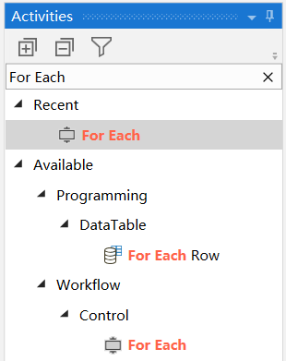

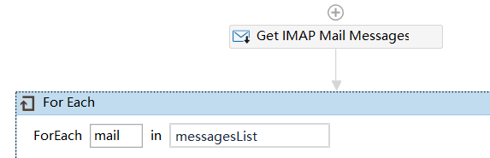

1. 在Activities中搜索If，并将其拖至For Each的Body设计区, 在Condition属性中输入mail.Subject.Contains("personal data change request"), 表示如果邮件主题包含”personal data change request” 字符串, 则进行下一步操作

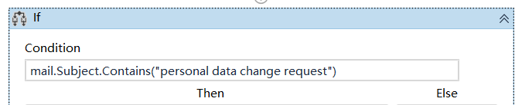

1. 在Activities中搜索Assign，并将其拖至If活动的Then设计区, 在To属性中使用快捷键Ctrl + k自定义字符串类型变量emloyeeNumber, Value属性中输入mail.Subject.Split("#".ToCharArray)(1).Split(" ".ToCharArray)(0), 表示将标题Employee #123456 personal data change request分隔为Employee和123456 personal data change request两部分，(1)表示取第二个值；.Split(" ".ToCharArray)(0)表示将123456 personal data change request通过空格进行分隔，取其中的第一个值，即123456

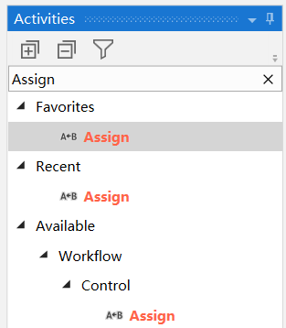

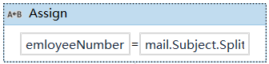

1. 在Activities中搜索Save Attachments，并将其拖至设计区, 在Message属性中输入mail变量, 在FolderPath属性中输入保存附件文件的路径, 本案例路径为"Attachments/" + emloyeeNumber, 表示将每个邮件的附件分别存储在指定路径的子文件夹中，并用emloyeeNumber命名该子文件夹.

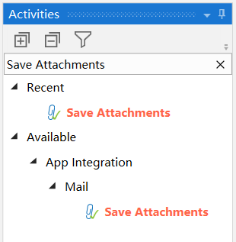

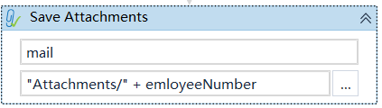

1. 案例完整流程

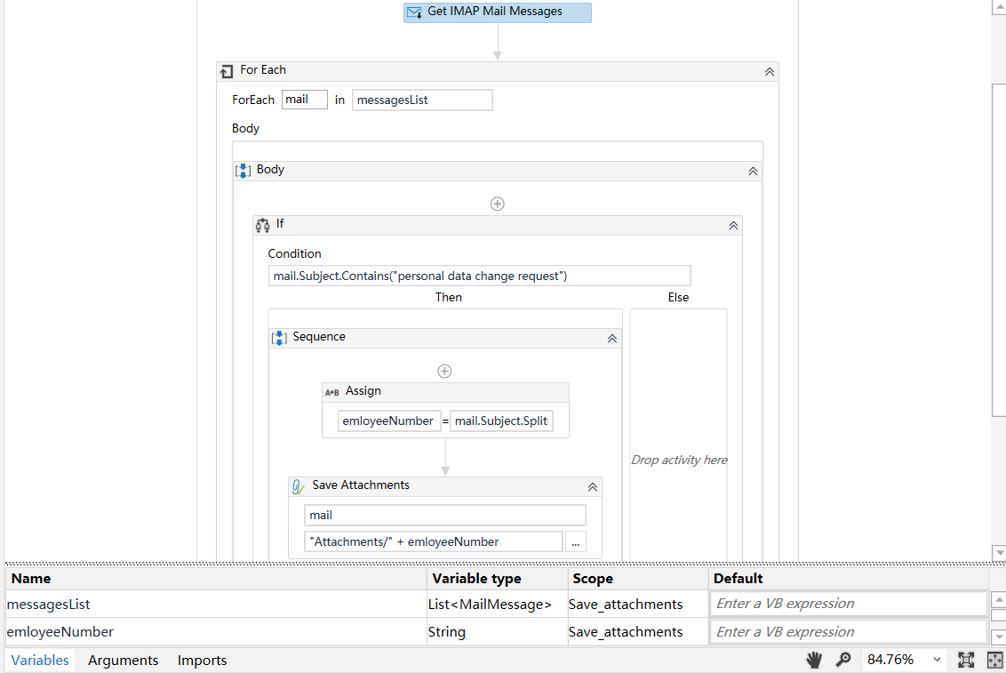

1. 运行完成后, 可以看到相应文件路径下已经将符合条件的邮件附件下载

原邮件

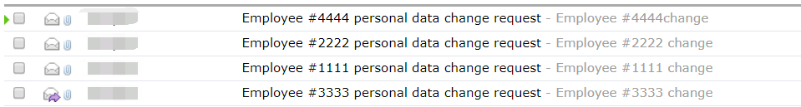

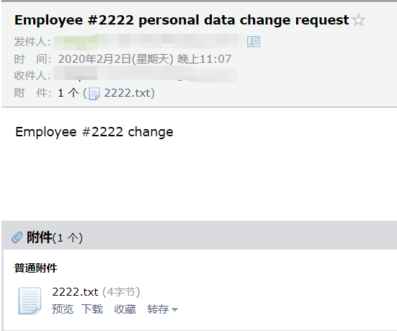

下载到本地的附件文件

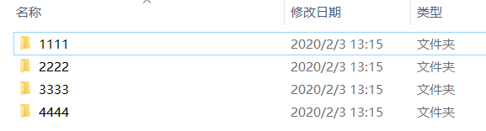

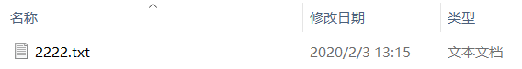

#运行完成，你会看到相应文件路径下已经将符合条件的邮件附件下载

总结：以上流程就用到了保存附件（Save Attachments）的操作，大家可以动手试试